ČESKÁ ASTRONOMICKÁ SPOLEČNOST
sekretariát: Astronomický ústav AV ČR, Boční II / 1401, 141 31 Praha 4
tel. 267 103 040, info@astro.cz


ASTRONOMICKÝ ÚSTAV AV ČR

Fričova 298, 251 65 Ondřejov

Tiskové prohlášení České astronomické společnosti a Astronomického ústavu AV ČR č. 91 ze 21. 12. 2006

Čeští astronomové objevili vzplanutí hvězdy v Perseovi

Čeští astronomové objevili vzplanutí hvězdy v Perseovi. Hvězda označená jako GK Per takto vybuchuje přibližně jednou za tři roky, ale přesný okamžik se nedá předpovědět. Současné vzplanutí nastalo o tři čtvrtě roku dříve než vědci očekávali. První velice výrazné zjasnění bylo pozorováno již před 105 lety a hvězda byla tehdy vidět snadno i bez dalekohledu.

Před několika dny si amatérský astronom Bc. Luboš Brát z Pece pod Sněžkou všiml, že se jasnost hvězdy GK Per začíná zvyšovat. Nárůst jasnosti pokračoval i další noc, a tak informoval své kolegy ze Skupiny Astrofyziky vysokých energií (AVE) Astronomického ústavu AV ČR v Ondřejově, kteří jeho objev potvrdili. Společná pozorování provedená na Brátově soukromé observatoři, robotickým dalekohledem BART v Ondřejově a robotickým dalekohledem s českou účastí BOOTES IR ve Španělsku pak ukázala, že se hvězda už několik dní pozvolna zjasňuje. Navíc zjistila, že ke komplikovaným změnám jasnosti hvězdy dochází i v rozmezí několika minut až hodin, kdy se hvězda střídavě zjasňuje a zeslabuje. Objev byl zveřejněn 18.12.2006 v Astronomickém telegramu ATEL číslo 965.

Tyto rychlejší změny jasnosti byly pozorovány i během předchozích vzplanutí, k nimž dochází přibližně jednou za tři roky, ale interval je velmi proměnný. Poslední vzplanutí nastalo před 755 dny, což je pro GK Per v posledních desetiletích poměrně krátká doba. Interval mezi vzplanutími se v posledních 15 letech pohyboval v rozmezí 1091 až 1333 dní. U takovýchto hvězd, kterým říkáme kataklyzmické proměnné, někdy platí, že delší interval klidu předznamenává větší vzplanutí. Dá se tedy očekávat, že při současném vzplanutí nedosáhne hvězda jasnosti tak veliké jako u vzplanutí předchozího. Předpokládaná doba celkového zjasnění této hvězdy je asi dva měsíce.

Astronomové ze skupiny AVE AsÚ AV ČR v Ondřejově tento objekt již velmi dlouho sledují. K dodnes citovaným pracím patří publikace vedoucího skupiny Dr. R. Hudce z let 1981 a 1984, který studoval zákonitosti dlouhodobého chování GK Per na archivních fotografických astronomických deskách a všiml si toho, že vzplanutí nastávají přibližně po jedno, dvou, až třínásobcích 400 dní. V roce 2002 tato pozorování dále doplnil a upřesnil v publikaci vědecký pracovník skupiny Dr. V. Šimon.

Historie stará 105 let
Pro pochopení příčin výbuchu a rychlých změn jasnosti této hvězdy se musíme podívat do minulosti. Když se večer 21. února 1901 skotský duchovní T. D. Anderson vracel domů, všiml si, že mezi hvězdami Alfa a Beta v souhvězdí Persea svítí jiná hvězda přibližně třetí velikosti, kterou tam nikdy předtím neviděl. A tak se stalo, že objevil novu (tedy zdánlivě novou hvězdu). Ve skutečnosti tam hvězda byla už dávno před tím, ale svítila tak málo, že okem nebyla vidět. Hvězda se rychle zjasňovala až dosáhla jasu těch nejjasnějších hvězd na obloze, jakými jsou například Vega nebo Capella. Po jedenácti dnech se z ní stala už jen průměrně jasná hvězda na obloze a během pár týdnů už okem nebyla vidět vůbec. Novy se označují podle souhvězdí a roku výbuchu. Tato hvězda byla pojmenována jako Nova Per 1901.

O půl roku později objevil německý astronom Max Wolf z Heidelbergu na svých fotografiích hvězdy něco nečekaného. Byla tam mlhovina o průměru 5 úhlových minut. Nebylo ale jasné, zda obklopuje hvězdu (a zda tam byla již před výbuchem) nebo se jen náhodně promítá do daného směru, protože neexistovaly starší snímky tohoto pole. Protože si byl Wolf vědom toho, že jeho pozorování se dějí na hranicích možností jeho přístroje, vyzval astronomy z Lickovy observatoře v Kalifornii, aby se na ni také podívali. Američtí astronomové jeho pozorování potvrdili. Spatřili prstenec o úhlovém průměru 6 minut. Další pozorování ukázala, že se prstenec rozpíná, a to rychlostí 11 úhlových minut za rok. Tato významná astronomická událost začala plnit nejen odborné časopisy, ale také denní tisk. V něm byly představeny spíše odvážné a přehnané informace o tom, že tímto způsobem mohla vzniknout i naše sluneční soustava. Dnes víme, že výbuch novy znamená pro její okolí naopak zkázu.

Vývoj vzhledu obálky Novy Per 1901 byl ve středu pozornosti mnoha astronomů. Pomohla k ověření mnoha teorií týkajících se závěrečných stadií vývoje hvězd a samozřejmě vyvolala otázky další. Ale tak už to v astronomii, a koneckonců v každé vědecké disciplíně, bývá. Nova Per nakonec dostala označení podle pravidel, která platí pro všechny proměnné hvězdy, a dnes ji známe spíše pod názvem GK Per.

Co je GK Per zač
Novy jsou podtřídou kataklyzmických proměnných, což jsou hvězdy, které podobně jako lidé žijí v párech. Menší složkou soustavy je bílý trpaslík a větší složkou je v tomto případě podobr o povrchové teplotě 5000 stupňů, který vyplňuje svůj tzv. Rocheův lalok. Každá hvězda, která se nafoukne tak, že překročí tuto Rocheovu mez, si může být jista, že přijde o část své hmoty. Vnější vrstvy její atmosféry se dostanou do sféry gravitačního vlivu její družky a začnou se nabalovat kolem jejího povrchu – tím vzniká kolem této družky akreční disk.

Proč vybuchuje?
Výbuchem roku 1901 GK Per neřekla své posední slovo. Vybuchuje opakovaně v několikaletém intervalu, i když už nikdy nedosáhla tak úžasné jasnosti jako v roce 1901. Stále je to ale hvězda aktivní, což se projevuje mnohými změnami jasnosti. Odlišnost její současné aktivity od velkého výbuchu v roce 1901 je způsobena tím, že tehdy došlo k jevu, který nazýváme termonukleární reakce na povrchu bílého trpaslíka (je to obdoba výbuchu vodíkové bomby). Ta současná menší vzplanutí jsou naproti tomu způsobena nestabilitou v akrečním disku kolem bílého trpaslíka. Tato nestabilita vede k tomu, že se občas disk výrazně ohřeje. Protože teplejší těleso více září, pozorujeme, že se GK Per zjasňuje.
Petr Sobotka

Obrázky:

Obrázek 1: Dodnes je vidět materiál, který hvězda vyvrhla při svém největším výbuchu roku 1901. GK Per je nejjasnější hvězda uprostřed snímku. Obálka se paprskovitě rozbíhá směrem od ní. Snímek pořídila americká observatoř NOAO.
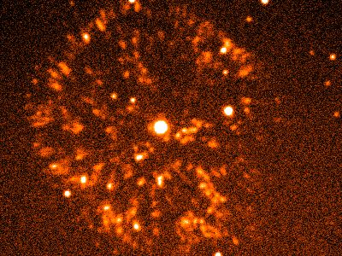

Obrázek 2: Tzv. „světelná křivka“ GK Per ukazuje, jak se hvězda zjasňuje. Na vodorovné ose je čas s měřítkem ve dnech a na svislé ose je jasnost hvězdy. Čím výše v grafu červené body jsou, tím je hvězda jasnější. Světelná křivka ukazuje pozorování L. Bráta z Pece pod Sněžkou. Aktuální křivka je na http://pod.snezkou.cz/altan/vysledky.php?lang=cz&meduzastar=GK%20Per

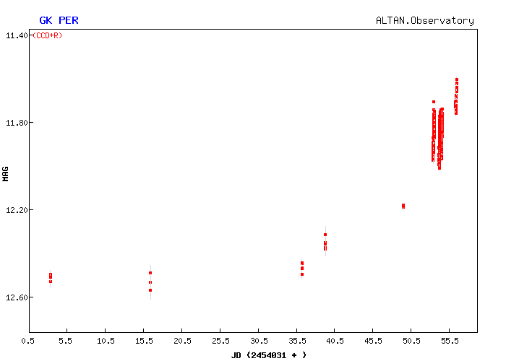

Mapka: Hvězda GK Per se nachází uprostřed souhvězdí Persea. Najít ji ale není až tak úplně snadné. Pomoci vám může mapka, kterou vydala česká skupina pozorovatelů proměnných hvězd MEDÚZA. Mapka je k dispozici také ve vyšším rozlišení ve formátu PDF dole v odkazech.

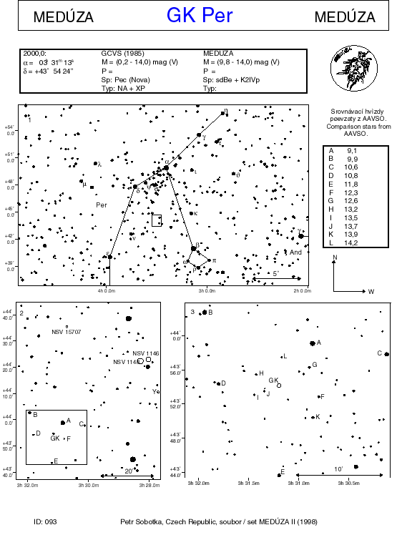

Odkazy:
Aktuální světelná křivka GK Per na stránkách soukromé observatoře Altan Observatory L. Bráta.
http://pod.snezkou.cz/altan/vysledky.php?lang=cz&meduzastar=GK%20Per
Originál zveřejnění objevu v Astronomickém telegramu:
http://www.astronomerstelegram.org/?read=965
Mapka skupiny MEDÚZA umožní najít GK Per na obloze a zjišťovat okem v dalekohledu její jasnost.
ftp://astro.sci.muni.cz/meduza/finding-charts/1998/gkper.pdf

Kontakty:

Dr. René Hudec
tel.: 737 502 542, 323 620 128
e-mail: rhudec@asu.cas.cz

Bc. Luboš Brát
tel.: 776 323 365
e-mail: brat@pod.snezkou.cz
www observatoře: http://pod.snezkou.cz/altan

Česká astronomická společnost (ČAS) vydává od května 1998 tisková prohlášení o aktuálních astronomických událostech a událostech s astronomií souvisejících. Počínaje tiskovým prohlášením č. 67 ze dne 23.10.2004 jsou některá tisková prohlášení vydávána jako společná s Astronomickým ústavem Akademie věd ČR. Archiv tiskových prohlášení lze najít na Internetu na adrese http://www.astro.cz/cz/download/. S technickými a organizačními záležitostmi ohledně tiskových prohlášení se obracejte na tiskového tajemníka ČAS Pavla Suchana na adrese Astronomický ústav AV ČR, Boční II/1401, 141 31 Praha 4, tel.: 267 103 040, fax: 272 769 023, e-mail: suchan@astro.cz.

